**第13周第1课时（总第25课时）**

**【学习内容】（课题）第4.3影响气候的主要因素**

**【学习目标】**

1. **知识与能力：**

（1）掌握影响气候的主要因素

（2）描述地球的形状对气候的影响

（3）理解地球的运动对气候的影响及地球五带的划分依据

1. **过程与方法：**

从影响全球气候的基础因素-太阳辐射入手，总结从低纬度向高纬度气候的纬度变化规律。

1. **情感态度与价值观：**

通过学习空气质量状况及空气污染指数树立保护环境的意识。

**【学习重点】**

（1）地球的形状对气候的影响

（2）地球的运动对气候的影响

**【学习方法】**课前线上“听说读写”，课上线下“问创演”，课后复习练习。

**【学习过程】**教师寄语：相信自己，永不言败！

**预习学案**

**挑战项目一： 阅读课本P78，掌握影响气候的主要因素**

（1）世界各地气候为什么会千差万别？主要是由于 的差异所致。

（2）列举影响气候的因素： （3）这些因素对气候有影响，主要是因为他们都影响着 的强弱变化。

**预习诊断：**

1、影响气候的主要因素有 （ ）

①太阳辐射②地球形状③地球运动④海陆分布

⑤地表起伏⑥人类活动⑦动物活动

A、①⑦ B、②③④⑤ C、①③④⑤ D、①②③④⑤⑥

2、造成世界各地气候差异的原因是（ ）

A.经济发展水平不同 B.影响气候的主导因素不同

C.各地风俗习惯不同 D.各地语言文字不同

**挑战项目二：阅读课本P78-79，并结合图4-18、图4-19、图4-20，描述地球的形状对气候的影响**

1、读下面两幅图回答问题：

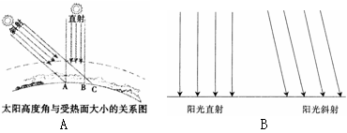

（1）所谓太阳高度角（太阳高度）就是太阳光线与水平面的 。

（2）观察B图，当太阳光直射时，太阳高度角为 °，当太阳光斜射时，太阳高度角小于 °，即太阳光线斜射的越厉害，太阳高度角越 。

（3）观察A图可知，当太阳高度角越来越小时，地表的受热面积会越来越 ，单位面积获得的太阳光热就会越来越 。

2、读“阳光照射到球面上的示意图”回答：

（1）A、B两处中哪一处的太阳高度角大？哪一处获得的太阳光热多？

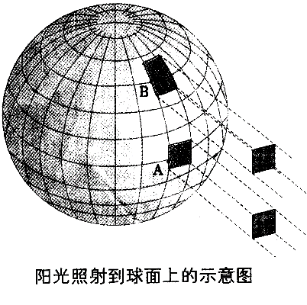

（2）当太阳光线垂直照射赤道时，随着纬度的增高，太阳高度角将逐渐变 ，太阳辐射的强度将逐渐 。

**预习诊断：**

1、下列四地中，地面获得太阳光热最多的是 （ ）

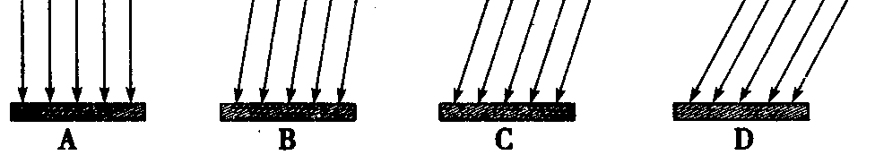

2、纬度位置对气候的影响主要表现在

A．气温的差异　B．降水的差异　C．风向的差异　D．天气的差异

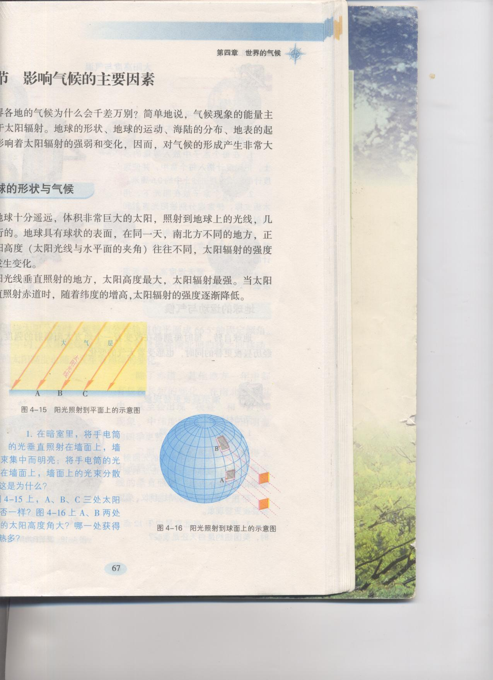3、读图，回答下列问题。

（1）图中A、B两点纬度较高的是 点，纬度较低的是 点。

（2）同一时间，A、B 两点中，太阳光线垂直照射的是 点，太阳高度最大的是 点，太阳辐射最强的是 点，活的太阳光热最少的是 点

（3）当太阳直射赤道时，随着纬度的增高，太阳辐射的强度逐渐 （降低或升高）。

**挑战项目三：阅读P79—82结合图4-21、4-23理解地球的运动对气候的影响**

1、地球的自转引起了____的变化； 地球围绕太阳公转时，地轴与地球公转轨道的平面约成 的固定夹角。太阳光线的之设点有规律地在 之间移动，各地的 也随之发生有规律的变化。

**2、**读地球公转示意图，回答下列问题。

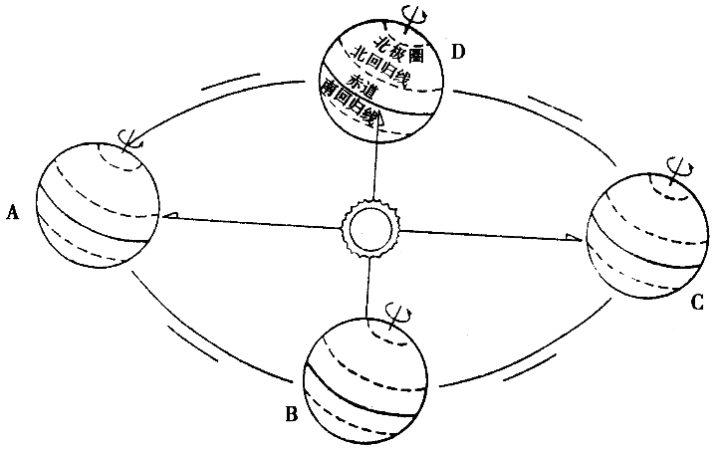

（1）在图中标注地球公转的方向。

（2）根据上述几幅图，完成下列表格（以北半球为例）。

|  |  |  |  |  |
| --- | --- | --- | --- | --- |
|  | A位置 | B位置 | C位置 | D位置 |
| 日期 |  |  |  |  |
| 直射点位置 |  | [来源:Z§xx§k.Com] |  |  |
| 节气名称 |  |  |  |  |
| 昼夜长短 |  |  | [来源:学科网ZXXK] |  |
| 太阳高度 |  |  |  |  |

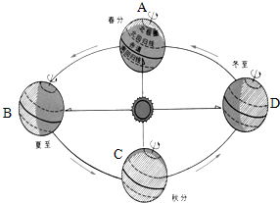（3）夏至日前后的6、7、8月是南半球的 （ ）

A.夏季 B.冬季 C.春季 D.秋季

2、读地球公转图，回答下列问题：

（1）写出图中字母代表的节气名称：

A　 　 B　 　 C　 　 D

（2）当地球公转到A位置时，太阳直射　 　（纬线），此时中国昼夜长度　 　（填相等或不等）．当地球公转到B位置时，太阳直射　 　（纬线），此时的日期是　 　．当地球公转到D位置时，太阳直射　 　（纬线）这一天叫　 　．

**预习诊断：**

1、有关地球自转的叙述,不正确的是 ( )

A、地球自转,自西向东,使我们总是迎接东方的曙光,送走西方的黄昏

B、自转产生了昼夜交替,不同的地区出现时间差异

C、地球自转一周大约是24小时

D、地球的自转会使我们感受到季节的变化

2、读某区域经纬网图（图甲）和地球公转示意图（图乙），完成下列要求。

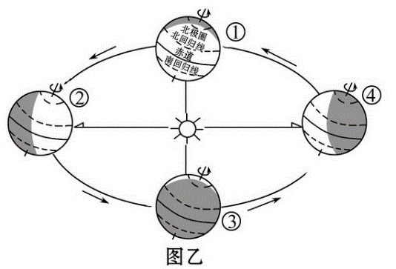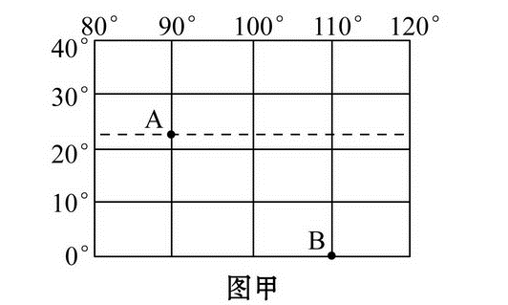

（1）A点的经纬度是___________，该点一年中有___________次太阳直射现象。

（2）B点在A点的___________方向。

（3）B点位于五带中的___________。

（4）当太阳直射A点时，地球位于图乙公转轨道示意图上的___________处。

（5）地球由公转轨道的①处向②处运动过程中，泰安市的白昼将变_________（填“长”或“短”）

**挑战项目四： 阅读课本P80-82，掌握地球五代的名称及划分的依据**

根据“地球上的五带”回答问题：

（1）写出数字代表的五带名称

① ② ③ ④ ⑤ ⑥

（2）出地球上五带的范围

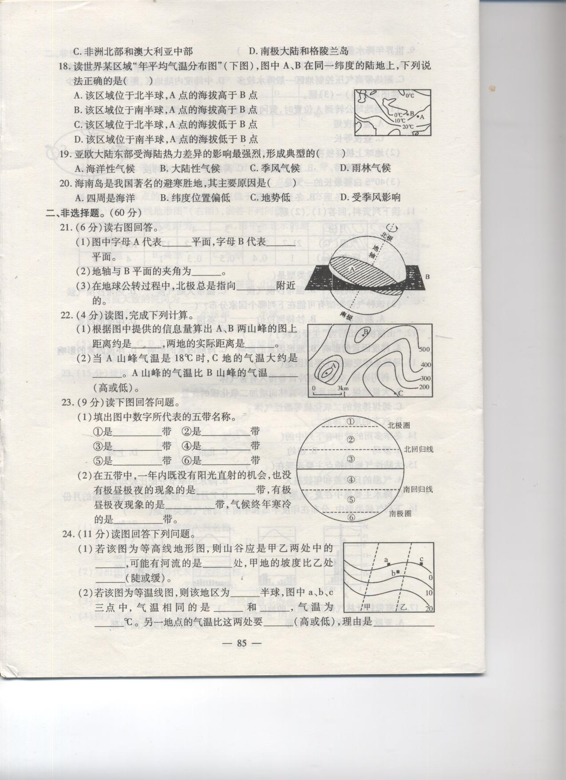热带____________S至______________N

北温带_____________至____________

南温带_____________至_____________

**北寒带_____________至_____________**

**南寒带____________至_____________**

**（3）在地球上的五带中，有阳光直射现的是**

**__________带，出现极昼极夜现象的是**

**_______带和____________带。**

**（4）将地球上的五带与其气候特征连线**

**热带 气候四季变化明显**

**南北温带 气候终年炎热**

**南北寒带 气候终年寒冷**

**预习诊断：**

1、划分五带的主要依据是 ( )

A.正午太阳高度的大小

B.有无极昼极夜

C.有无明显的四季变化

D.获得太阳光热的多少

2、下列四地既无阳光直射现象又无极昼极夜现象的地区是 （ ）

A.南寒带 B.北寒带 C.南温带 D.热带

3、读图，完成下列问题。



（1）图中数码所代表的虚线名称：

①______________，②____________________。

（2）根据五带的划分，A处属于______带，位于________线之间，________（有、无）阳光直射现象。B处属________带，位于______线和________圈之间。

**拓展训练**

考点一：**影响气候的主要因素**

类型一：下列因素中影响气候的主要因素是（ ）

A．人口数量、植被状况 B．面积大小、距海远近

C．纬度位置、海陆位置 D．地形高低、水文状况

类型二：影响气候的主要因素是 、 、 。

考点二：**地球的形状对气候的影响**

类型一：1、地球上的气候受多种因素影响，最基本的气候因素是（　　）

A．纬度位置 B．海陆位置 C．洋流 D．地形

2、冬季，我国北方的哈尔滨白雪皑皑，而南方的海南岛则花果飘香，气候宜人。造成这种差异的主要原因是

A.纬度位置 B.海陆位置 C.地形的影响 D.河流的影响[来

类型二：读“太阳光照示意图”，完成下列问题。



1. 上图中太阳直射点位于________。
2. 图中A、B、C、D、E五点中正午太阳高度最小的是________。
3. 图中太阳辐射的强弱变化规律表现为：_____ ___。

考点三：**地球的运动对气候的影响**

类型一：1、下列四个节日中，北京市白天最长的是 ( )

A.5月1日 B.6月1日

C.7月1日 D.8月1日

2、南半球正午太阳高度最低的时间是 （ ）

A.北半球的冬至日 B.北半球的夏至日

C.北半球的春分日 D.北半球的秋分日

3、图中，大圆和小圆分别表示地球赤道、极圈，箭头表示地球自转方向，阴影部分表示夜半球．其中，表示泰安冬季的图是（　　）

**A．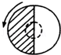B．C．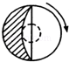D．**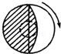

类型二：读“地球公转图”，完成下列各题：

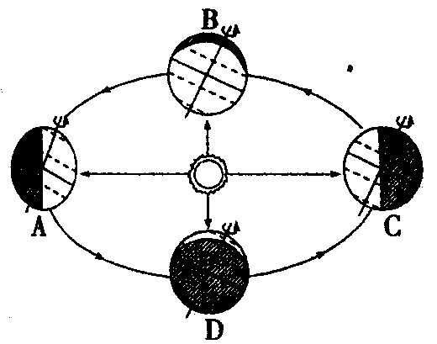

（1）当地球公转到C处时，太阳直射的重要地理界线是 ，这一天是北半球的

日（节气），你学校所在地昼夜长短的情况是 。

（2）我国航天员费俊龙、孽海胜在2005年10月12日称作“神舟”六号载人飞船成功飞天，当时地球在绕太阳公转轨道中的大体位置位于上图中的（ ）

A.A、B之间 B.B、C之间

C.C、D之间 D.A、D之间

（3）当地球从B到运动到A时，有关太阳直射点运动叙述正确的是 （ ）

A.太阳直射点位于北半球，其后继续向南移动

B.太阳直射点位于南半球，其后继续向南移动

C.太阳直射点位于北半球，其后继续向北移动

D.太阳直射点位于南半球，其后继续向北移动

考点四：**地球五带的名称及划分依据**

类型一：四季变化最明显的地区是（　　）。

A．热带 B．北温带

C．北寒带 D．南寒带

类型二：读下图，完成要求。

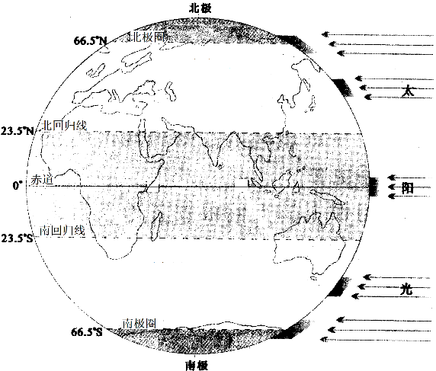

（1）在图中适当的位置填上五带的名称。

（2）你位于五带中的 带。从图中可知，非洲领土大部分位于五带中的 带，我们生活在 洲，该洲地跨 带、 带和 带。

（3）下列说法，正确的是 （ ）

A.热带都在低纬度，寒带都在高纬度

B.低纬度都在热带，高纬度都在寒带

C.中纬度都在温带，高纬度都在寒带

D.低纬度都有阳光直射现象，高纬度地区都有极昼、极夜现象

**限时作业**

说明：选择题每题1分，综合题0.5分，共10分

1. **选择题（共4分）**

1、我们生活中有很多现象蕴含着地理知识，下列现象与地球自转有关的是（　　）。

A．某市四季分明，春暖、夏热、秋凉、冬冷

B．某学校冬季和夏季使用不同的作息时间

C．某学校正午旗杆的影长夏季比冬季短

D．地球上出现昼夜更替现象

2、2010年上海世博会于5月1日隆重举行。上海世博会开幕当日，地球公转位置处在图中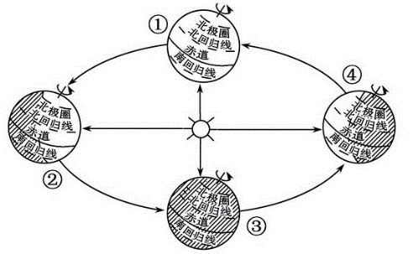的（ ）

A.①②之间 B.②③之间 C.③④之间 D.④①之间

3、当地球公转到图中④点时，下列说法正确的是（ ）

A.太阳直射点在北回归线 B.北半球昼最长夜最短

C.太阳直射点在南回归线 D.南半球昼夜等长

4、关于地球上五带的说法，正确的是（　　）。

A．热带地区太阳总是直射 B．温带地区太阳总是斜射

C．北寒带地区有极昼无极夜现象 D．南寒带地区无极昼但有极夜现象

**二．综合题（共6分）**

5、读下面两幅图，完成问题．

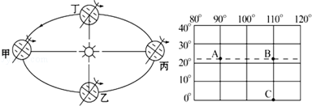

（1）A、B、C三点都位于地球上五带中的　 　带，一年中太阳直射两次的是　 　点．

（2）A点的经纬度是　 　，一天中，A、B两点先看到太阳的是　 　．

（3）当太阳直射A点时，地球位于公转轨道上的　 　处，此时北极圈内会出现　 　现象．

（4）地球由公转轨道的丙处向丁处运动过程中，北半球的白昼将变　 　，获得的太阳光热逐渐　 　，此时荆门的昼夜长短情况是　 　．

（5）当地球位于公转轨道上的乙处时，北京处在　　季，澳大利亚处

在　 　季．

（6）当地球公转至丙处时，北京市可能出现的现象是　 　．

A．蝉鸣林更幽 B．无边树叶悄悄落

C．千里冰封，万里雪飘 D．草长莺飞．

**参考答案**

**训练案** 考点一：影响气候的主要因素: C

类型二： 影响气候的主要因素是 纬度位置 海陆位置 、 地形地势 。

考点二：地球的形状对气候的影响 类型一：1、 A 2、A

类型二:(1), 南回归线 （2）、D（3）、由南回归线向北向南依次降低。

考点三：地球的运动对气候的影响

类型一：1、C 2、 B 3、C 4、

类型二：（1）、南回归线，冬至日、 昼短夜长（2）、C （3）C

考点四：地球五带的名称及划分依据

类型一：B 类型二：（1）、略（2）、北温带 热带 亚洲 寒温热三带 （3） A

**限时作业**

选择题（共4分）1、D ；2、 A； 3、C ；4、B

综合体（共6分）

（1）、热带、C （2）、东经90度，北纬23.5度；B

甲，极昼 （4）、长，多；昼短夜长

秋季 春季 ( 6 ) c